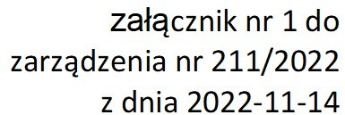

 |  | z tego:
 |  |  | z tego: |  |  |  |  |  |  | w tym:
 |  |  |  |  |  |  |  | w tym:
Wyszczególnienie |  |  | dochody z tytułu udziału we | dochody z tytułu udziału we |  |  |  |  |  |  | z tytułu dotacji oraz
 |  |  | wpływach z  podatku dochodowego od osób fizycznych | wpływach z  podatku dochodowego od osób prawnych |  |  |  | z podatku od nieruchomości |  |  | środków  przeznaczonych na inwestycje
Lp | 1 | 1.1 | 1.1.1 | 1.1.2 | 1.1.3 | 1.1.4 | 1.1.5 | 1.1.5.1 | 1.2 | 1.2.1 | 1.2.2
2023 | 186 859 925,00 | 149 232 872,00 | 35 748 910,00 | 11 738 089,00 | 30 904 253,00 | 18 367 960,00 | 52 473 660,00 | 24 300 000,00 | 37 627 053,00 | 700 000,00 | 36 717 053,00
2024 | 169 873 524,98 | 154 451 896,00 | 36 285 144,00 | 12 101 970,00 | 32 387 687,00 | 19 249 622,00 | 54 427 473,00 | 25 466 400,00 | 15 421 628,98 | 800 000,00 | 14 421 628,98
2025 | 160 082 838,00 | 159 282 838,00 | 36 829 421,00 | 12 477 131,00 | 33 391 675,00 | 19 846 360,00 | 56 738 251,00 | 26 255 900,00 | 800 000,00 | 600 000,00 | 0,00
2026 | 164 536 082,00 | 163 736 082,00 | 37 381 862,00 | 12 838 968,00 | 34 226 466,00 | 20 342 519,00 | 58 946 267,00 | 26 912 000,00 | 800 000,00 | 600 000,00 | 0,00
2027 | 168 575 543,00 | 168 555 543,00 | 37 942 590,00 | 13 211 298,00 | 35 082 128,00 | 20 851 082,00 | 61 246 445,00 | 27 585 000,00 | 20 000,00 | 0,00 | 0,00
2028 | 173 100 559,00 | 173 080 559,00 | 38 511 729,00 | 13 594 425,00 | 35 959 181,00 | 21 372 359,00 | 63 642 865,00 | 28 274 000,00 | 20 000,00 | 0,00 | 0,00
2029 | 178 002 692,00 | 177 982 692,00 | 39 089 405,00 | 13 988 664,00 | 36 858 161,00 | 21 906 668,00 | 66 139 794,00 | 28 981 000,00 | 20 000,00 | 0,00 | 0,00
2030 | 182 970 601,00 | 182 950 601,00 | 39 675 746,00 | 14 366 358,00 | 37 779 615,00 | 22 454 335,00 | 68 674 547,00 | 29 706 000,00 | 20 000,00 | 0,00 | 0,00

Wyszczególnienie |  | z tego:
 |  |  | w tym: |  |  |  |  |  |  |  | w tym:
 |  |  |  |  | w tym: |  | w tym: |  |  |  |  | w tym:
Lp | 2 | 2.1 | 2.1.1 | 2.1.2 | 2.1.2.1 | 2.1.3 | 2.1.3.1 | 2.1.3.2 | 2.1.3.3 | 2.2 | 2.2.1 | 2.2.1.1
2023 | 206 530 905,00 | 148 143 563,18 | 66 246 181,18 | 3 409 760,00 | 3 349 320,00 | 1 850 000,00 | 0,00 | 0,00 | 0,00 | 58 387 341,82 | 58 387 341,82 | 4 330 348,00
2024 | 170 829 367,42 | 151 579 367,42 | 69 425 998,00 | 3 119 786,37 | 3 058 440,00 | 2 307 100,00 | 0,00 | 0,00 | 0,00 | 19 250 000,00 | 19 250 000,00 | 0,00
2025 | 156 082 838,00 | 154 864 900,00 | 71 578 204,00 | 62 266,54 | 0,00 | 1 527 100,00 | 0,00 | 0,00 | 0,00 | 1 217 938,00 | 1 217 938,00 | 0,00
2026 | 159 686 082,00 | 158 736 520,00 | 73 367 659,00 | 63 200,52 | 0,00 | 1 301 900,00 | 0,00 | 0,00 | 0,00 | 949 562,00 | 949 562,00 | 0,00
2027 | 164 425 543,00 | 162 704 934,00 | 75 201 850,00 | 64 148,50 | 0,00 | 966 500,00 | 0,00 | 0,00 | 0,00 | 1 720 609,00 | 1 720 609,00 | 0,00
2028 | 168 100 559,00 | 166 772 557,00 | 77 081 897,00 | 65 110,71 | 0,00 | 783 600,00 | 0,00 | 0,00 | 0,00 | 1 328 002,00 | 1 328 002,00 | 0,00
2029 | 172 002 692,00 | 170 941 870,00 | 79 008 944,00 | 66 087,35 | 0,00 | 493 200,00 | 0,00 | 0,00 | 0,00 | 1 060 822,00 | 1 060 822,00 | 0,00
2030 | 180 970 601,00 | 175 215 417,00 | 80 984 168,00 | 67 078,63 | 0,00 | 86 400,00 | 0,00 | 0,00 | 0,00 | 5 755 184,00 | 5 755 184,00 | 0,00
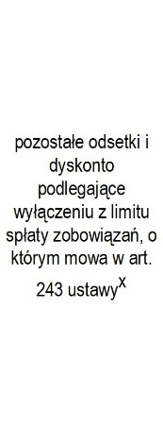

Wyszczególnienie |  | w tym: |  | z tego:
 |  |  |  |  | w tym: |  | w tym: |  | w tym:
Lp | 3 | 3.1 | 4 | 4.1 | 4.1.1 | 4.2 | 4.2.1 | 4.3 | 4.3.1
2023 | -19 670 980,00 | 0,00 | 23 270 980,00 | 6 900 000,00 | 6 900 000,00 | 0,00 | 0,00 | 16 370 980,00 | 12 770 980,00
2024 | -955 842,44 | 0,00 | 4 000 000,00 | 4 000 000,00 | 955 842,44 | 0,00 | 0,00 | 0,00 | 0,00
2025 | 4 000 000,00 | 4 000 000,00 | 0,00 | 0,00 | 0,00 | 0,00 | 0,00 | 0,00 | 0,00
2026 | 4 850 000,00 | 4 850 000,00 | 0,00 | 0,00 | 0,00 | 0,00 | 0,00 | 0,00 | 0,00
2027 | 4 150 000,00 | 4 150 000,00 | 0,00 | 0,00 | 0,00 | 0,00 | 0,00 | 0,00 | 0,00
2028 | 5 000 000,00 | 5 000 000,00 | 0,00 | 0,00 | 0,00 | 0,00 | 0,00 | 0,00 | 0,00
2029 | 6 000 000,00 | 6 000 000,00 | 0,00 | 0,00 | 0,00 | 0,00 | 0,00 | 0,00 | 0,00
2030 | 2 000 000,00 | 2 000 000,00 | 0,00 | 0,00 | 0,00 | 0,00 | 0,00 | 0,00 | 0,00

Wyszczególnienie | z tego: |  |  |  |  | z tego:
 |  | w tym: |  | w tym: |  |  | z tego:
 |  |  |  |  |  |  |  | w tym:
Lp | 4.4 | 4.4.1 | 4.5 | 4.5.1 | 5 | 5.1 | 5.1.1 | 5.1.1.1 | 5.1.1.2
2023 | 0,00 | 0,00 | 0,00 | 0,00 | 3 600 000,00 | 3 600 000,00 | 0,00 | 0,00 | 0,00
2024 | 0,00 | 0,00 | 0,00 | 0,00 | 3 044 157,56 | 3 044 157,56 | 0,00 | 0,00 | 0,00
2025 | 0,00 | 0,00 | 0,00 | 0,00 | 4 000 000,00 | 4 000 000,00 | 0,00 | 0,00 | 0,00
2026 | 0,00 | 0,00 | 0,00 | 0,00 | 4 850 000,00 | 4 850 000,00 | 0,00 | 0,00 | 0,00
2027 | 0,00 | 0,00 | 0,00 | 0,00 | 4 150 000,00 | 4 150 000,00 | 0,00 | 0,00 | 0,00
2028 | 0,00 | 0,00 | 0,00 | 0,00 | 5 000 000,00 | 5 000 000,00 | 0,00 | 0,00 | 0,00
2029 | 0,00 | 0,00 | 0,00 | 0,00 | 6 000 000,00 | 6 000 000,00 | 0,00 | 0,00 | 0,00
2030 | 0,00 | 0,00 | 0,00 | 0,00 | 2 000 000,00 | 2 000 000,00 | 0,00 | 0,00 | 0,00

Wyszczególnienie | Rozchody budżetu, z tego: |  |  |  |  |  |  | w tym: | Relacja zrównoważenia wydatków bieżących, o której mowa w art. 242 ustawy
 | łączna kwota przypadających na dany rok kwot ustawowych wyłączeń z limitu spłaty zobowiązań, z tego:
 |  | z tego:
Lp | 5.1.1.3 | 5.1.1.3.1 | 5.1.1.3.2 | 5.1.1.3.3 | 5.1.1.4 | 5.2 | 6 | 6.1 | 7.1 | 7.2
2023 | 0,00 | 0,00 | 0,00 | 0,00 | 0,00 | 0,00 | 25 044 157,56 | 0,00 | 1 089 308,82 | 17 460 288,82
2024 | x | x | x | x | 0,00 | 0,00 | 26 000 000,00 | 0,00 | 2 872 528,58 | 2 872 528,58
2025 | x | x | x | x | 0,00 | 0,00 | 22 000 000,00 | 0,00 | 4 417 938,00 | 4 417 938,00
2026 | x | x | x | x | 0,00 | 0,00 | 17 150 000,00 | 0,00 | 4 999 562,00 | 4 999 562,00
2027 | x | x | x | x | 0,00 | 0,00 | 13 000 000,00 | 0,00 | 5 850 609,00 | 5 850 609,00
2028 | x | x | x | x | 0,00 | 0,00 | 8 000 000,00 | 0,00 | 6 308 002,00 | 6 308 002,00
2029 | x | x | x | x | 0,00 | 0,00 | 2 000 000,00 | 0,00 | 7 040 822,00 | 7 040 822,00
2030 | x | x | x | x | 0,00 | 0,00 | 0,00 | 0,00 | 7 735 184,00 | 7 735 184,00
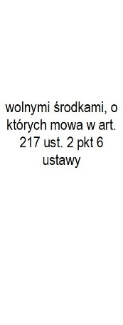
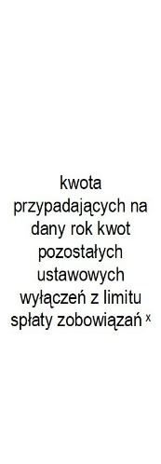

Wyszczególnienie | Wskaźnik spłaty zobowiązań
Lp | 8.1 | 8.2 |  | 8.3 | 8.3.1 | 8.4 | 8.4.1
2023 | 4,16% | 2,31% | 2,84% | 21,09% | 22,65% | TAK | TAK
2024 | 3,96% | 3,83% | 4,42% | 18,50% | 20,06% | TAK | TAK
2025 | 3,96% | 4,26% | x | 16,23% | 17,80% | TAK | TAK
2026 | 4,33% | 4,39% | x | 11,73% | 13,31% | TAK | TAK
2027 | 3,51% | 4,62% | x | 9,44% | 11,02% | TAK | TAK
2028 | 3,86% | 4,67% | x | 7,67% | 9,25% | TAK | TAK
2029 | 4,20% | 4,83% | x | 4,44% | 6,02% | TAK | TAK
2030 | 1,34% | 4,87% | x | 4,13% | 4,13% | TAK | TAK
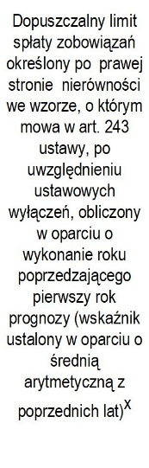
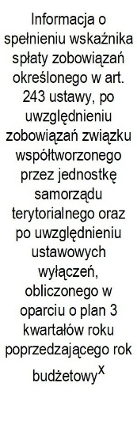

Wyszczególnienie | Finansowanie programów, projektów lub zadań realizowanych z udziałem środków, o których mowa w art. 5 ust. 1 pkt 2 i 3 ustawy
 |  | w tym: |  | Dochody majątkowe na programy, projekty lub zadania finansowane z udziałem środków, o których mowa w art. 5 ust. 1 pkt 2 i  3 ustawy | w tym: |  |  | w tym:
 |  |  | w tym: |  | Dochody majątkowe na programy, projekty lub zadania finansowane z udziałem środków, o których mowa w art. 5 ust. 1 pkt 2 ustawy | w tym: |  | 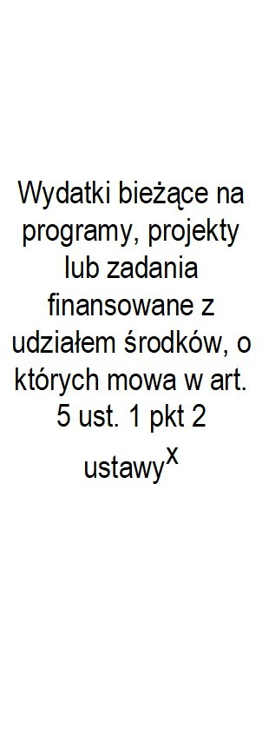 | w tym:
 |  |  | środki określone w art. 5 ust. 1 pkt 2 ustawy |  |  | środki określone w art. 5 ust. 1 pkt 2 ustawy |  |  | finansowane środkami określonymi w art.  5 ust. 1 pkt 2 ustawy
Lp | 9.1 | 9.1.1 | 9.1.1.1 | 9.2 | 9.2.1 | 9.2.1.1 | 9.3 | 9.3.1 | 9.3.1.1
2023 | 0,00 | 0,00 | 0,00 | 1 754 409,11 | 1 754 409,11 | 1 754 409,11 | 80 000,00 | 80 000,00 | 0,00
2024 | 0,00 | 0,00 | 0,00 | 0,00 | 0,00 | 0,00 | 0,00 | 0,00 | 0,00
2025 | 0,00 | 0,00 | 0,00 | 0,00 | 0,00 | 0,00 | 0,00 | 0,00 | 0,00
2026 | 0,00 | 0,00 | 0,00 | 0,00 | 0,00 | 0,00 | 0,00 | 0,00 | 0,00
2027 | 0,00 | 0,00 | 0,00 | 0,00 | 0,00 | 0,00 | 0,00 | 0,00 | 0,00
2028 | 0,00 | 0,00 | 0,00 | 0,00 | 0,00 | 0,00 | 0,00 | 0,00 | 0,00
2029 | 0,00 | 0,00 | 0,00 | 0,00 | 0,00 | 0,00 | 0,00 | 0,00 | 0,00
2030 | 0,00 | 0,00 | 0,00 | 0,00 | 0,00 | 0,00 | 0,00 | 0,00 | 0,00

Wyszczególnienie |  |  |  | Informacje uzupełniające o wybranych kategoriach finansowych
 | Wydatki majątkowe na programy, projekty lub zadania finansowane z udziałem środków, o których mowa w art. 5 ust. 1 pkt 2 i  3 ustawy | w tym: |  | Wydatki objęte limitem, o którym mowa w art. 226 ust. 3 pkt 4 ustawy | z tego: |  | Wydatki bieżące na pokrycie ujemnego wyniku finansowego samodzielnego publicznego zakładu opieki zdrowotnej | Wydatki na spłatę zobowiązań przejmowanych w związku z likwidacją lub przekształceniem samodzielnego publicznego zakładu opieki zdrowotnej | 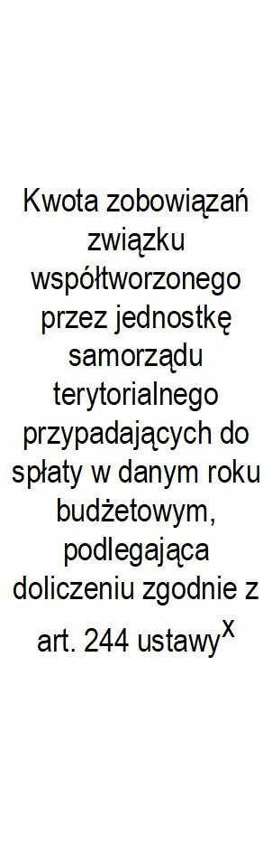 | Kwota zobowiązań wynikających z przejęcia przez jednostkę samorządu terytorialnego zobowiązań po likwidowanych i przekształcanych samorządowych osobach prawnych
 |  | Wydatki majątkowe na programy, projekty lub zadania finansowane z udziałem środków, o których mowa w art. 5 ust. 1 pkt 2 ustawy | w tym: |  | bieżące | majątkowe
finansowane środkami określonymi w art.
5 ust. 1 pkt 2 ustawy
Lp | 9.4 | 9.4.1 | 9.4.1.1 | 10.1 | 10.1.1 | 10.1.2 | 10.2 | 10.3 | 10.4 | 10.5
2023 | 1 342 364,84 | 1 342 364,84 | 900 000,00 | 72 972 341,82 | 17 528 000,00 | 55 444 341,82 | 0,00 | 0,00 | 0,00 | 0,00
2024 | 0,00 | 0,00 | 0,00 | 36 595 000,00 | 18 345 000,00 | 18 250 000,00 | 0,00 | 0,00 | 0,00 | 0,00
2025 | 0,00 | 0,00 | 0,00 | 5 820 000,00 | 5 820 000,00 | 0,00 | 0,00 | 0,00 | 0,00 | 0,00
2026 | 0,00 | 0,00 | 0,00 | 2 520 000,00 | 2 520 000,00 | 0,00 | 0,00 | 0,00 | 0,00 | 0,00
2027 | 0,00 | 0,00 | 0,00 | 400 000,00 | 400 000,00 | 0,00 | 0,00 | 0,00 | 0,00 | 0,00
2028 | 0,00 | 0,00 | 0,00 | 0,00 | 0,00 | 0,00 | 0,00 | 0,00 | 0,00 | 0,00
2029 | 0,00 | 0,00 | 0,00 | 0,00 | 0,00 | 0,00 | 0,00 | 0,00 | 0,00 | 0,00
2030 | 0,00 | 0,00 | 0,00 | 0,00 | 0,00 | 0,00 | 0,00 | 0,00 | 0,00 | 0,00

 | Informacje uzupełniające o wybranych kategoriach finansowych
 |  |  | w tym:
 |  |  |  |  | w tym:
 |  |  |  |  |  | w tym:
 |  |  |  |  |  |  |  |  | Wcześniejsza
 |  |  |  |  |  |  |  |  | spłata zobowiązań,
Wyszczególnienie |  |  |  |  |  |  |  |  | wyłączona z limitu  spłaty zobowiązań,
 |  |  |  |  |  |  |  |  | dokonywana w
 |  |  |  |  |  |  |  |  | formie wydatków
 |  |  |  |  |  |  |  |  | budżetowych
Lp | 10.6 | 10.7 | 10.7.1 | 10.7.2 | 10.7.2.1 | 10.7.2.1.1 | 10.7.3 | 10.8 | 10.9 | 10.10 | 10.11
2023 | 3 600 000,00 | 0,00 | 0,00 | 0,00 | 0,00 | 0,00 | 0,00 | 0,00 | 0,00 | 0,00 | 0,00
2024 | 3 044 157,56 | 0,00 | 0,00 | 0,00 | 0,00 | 0,00 | 0,00 | 0,00 | x | 0,00 | 0,00
2025 | 4 000 000,00 | 0,00 | 0,00 | 0,00 | 0,00 | 0,00 | 0,00 | 0,00 | x | 0,00 | 0,00
2026 | 4 850 000,00 | 0,00 | 0,00 | 0,00 | 0,00 | 0,00 | 0,00 | 0,00 | x | 0,00 | 0,00
2027 | 4 150 000,00 | 0,00 | 0,00 | 0,00 | 0,00 | 0,00 | 0,00 | 0,00 | x | 0,00 | 0,00
2028 | 2 100 000,00 | 0,00 | 0,00 | 0,00 | 0,00 | 0,00 | 0,00 | 0,00 | x | 0,00 | 0,00
2029 | 0,00 | 0,00 | 0,00 | 0,00 | 0,00 | 0,00 | 0,00 | 0,00 | x | 0,00 | 0,00
2030 | 0,00 | 0,00 | 0,00 | 0,00 | 0,00 | 0,00 | 0,00 | 0,00 | x | 0,00 | 0,00
